Hackathon Management System
પ્રસ્તુતિ
Enrollment no :- 240160510008
Enrollment no :-240160510031
એમ.સી.એ સત્ર-3
પ્રશ્નપત્ર નં.- MCA-304 ના અભ્યાસક્રમના ભાગ રૂપે તૈયાર કરેલ પ્રોજેક્ટ વર્ષ-2025-26
માર્ગદર્શક: ડો. અજય પરિખ


કમ્પ્યુટર વિજ્ઞાન વિભાગ, ગુજરાત વિદ્યાપીઠ, અમદાવાદ 380009.
https://www.gujaratvidyapith.org/

સમર્પણ (Acknowledgment)

ગુજરાત વિદ્યાપીઠ માં આવેલા કમ્પ્યુટર વિજ્ઞાન વિભાગ માં કમ્પ્યુટર વિભાગ પારંગત એમ.સી.એ. માં ડો. અજય પરિખ ના માર્ગદર્શન હેઠળ 'હેકાથોન મેનેજમેન્ટ સિસ્ટમ' પ્રોજેક્ટ નું કાર્ય કરેલું છે.
સૌ પ્રથમ આ પ્રોજેક્ટ કાર્ય માં તક આપનારા બદલ આ પ્રોજેક્ટ કાર્યમાં મને પડતી મુશ્કેલીઓ નિવારણ માટે
કમ્પ્યુટર વિજ્ઞાન વિભાગ ના ડો. અજય પરિખ ના આંતરિક માર્ગદર્શન અને તેમના અનુભવ દ્વારા ‘હેકાથોન મેનેજમેન્ટ સિસ્ટમ’ નું કાર્ય કરેલું છે. તેમના આંતરિક માર્ગદર્શન હેઠળ ઘણું શીખવા મળ્યું છે. તેમણે આપેલ વિશેષ સમય માટે અમે તેમનો આભાર માનીએ છીએ.

ક્રમાંક | વિષય સૂચિ | પૃષ્ઠ નં.
1 | પરિચય (Introduction) | 4
2 | ગુજરાત વિદ્યાપીઠ વિશે | 5
3 | હાલની પ્રણાલી (Existing System) | 6
4 | નવી પ્રણાલી | 7
5 | સૂચિત સિસ્ટમ | 8
 | 5.1 ઉદ્દેશ્ય
 | 5.2 અવકાશ
6 | સિસ્ટમની વિશેષતાઓ | 9&16
 | 6.1 એક્ટિવિટી આલેખ (Activity Diagram) | —
 | 6.2 ડેટા ફ્લો (Data Flow) | —
 | 6.3 યુઝ કેસ આલેખ (Use Case Diagram) | —
 | 6.4 હાર્ડવેર અને સોફ્ટવેર પર્યાવરણ | —
7 | ડેટાબેઝ ડિઝાઇન | 17
8 | પેજ-વાઇઝ ડિઝાઇન અને સુવિધાઓ | 22

[1] પરિચય
આ રિપોર્ટમાં હેકાથોન મેનેજમેન્ટ સિસ્ટમ ના વિકાસ અને તેનીક્રિયામાં રહેલી તકનીકોનું વિગતવાર વર્ણન કરવામાં આવ્યું છે. આ સિસ્ટમ Spring Boot આધારિત વેબ એપ્લિકેશન છે, જે હેકાથોનનું આયોજન અને સંચાલન સરળ, ઝડપી અને વ્યવસ્થિત બનાવે છે. સિસ્ટમમાં ભાગ લેનારનું રજીસ્ટ્રેશન, ટીમ રચના, જજિંગ પ્રક્રિયા, પ્રોજેક્ટ સબમિશન અને ઇમેલ નોટિફિકેશન જેવી સુવિધાઓનો સમાવેશ થાય છે.
પ્રોજેક્ટના મુખ્ય હેતુઓમાં મજબૂત RESTful API સાથે બેકએન્ડ બનાવવું, પ્રતિસાદી (responsive) અને સરળ ફ્રન્ટએન્ડ તૈયાર કરવું, તેમજ ઇમેલ સર્વિસની મદદથી નોટિફિકેશન સિસ્ટમ વિકસાવવીનો સમાવેશ થાય છે. additionally, સિસ્ટમને ભવિષ્યમાં પેમેન્ટ ઇન્ટિગ્રેશન અને એનાલિટિક્સ જેવી સુવિધાઓ ઉમેરવામાં સરળતા રહે એવી રીતે રચના કરવામાં આવી છે.
Spring Boot, MySQL, JWT અને JavaMail જેવી મુખ્ય ટેકનોલોજીઓનો ઉપયોગ કરવામાં આવ્યો છે, જેનો ઉલ્લેખ pom.xml ફાઇલમાં પણ થાય છે.સિસ્ટમ વિકાસ દરમિયાન ડેટાની ચોકસાઈ (Data Accuracy) અને Role-Based Access Control પર ખાસ ધ્યાન આપવામાં આવ્યું છે. સિસ્ટમને સંપૂર્ણ સ્કેલેબિલિટી ધ્યાનમાં રાખીને બનાવવામાં આવી છે.
આ રિપોર્ટ હેકાથોન મેનેજમેન્ટ સિસ્ટમની મુખ્ય સુવિધાઓનું વર્ણન કરે છે, તેના મુખ્ય પ્રાપ્તિઓને ઉજાગર કરે છે, તેમજ ભવિષ્યમાં વધુ સુધારણા કરી શકાય એવા વિસ્તારોની પણ ચર્ચા કરે છે.

[2] ગુજરાત વિદ્યાપીઠ વિશે (About Gujarat Vidyapith)
ગુજરાત વિદ્યાપીઠની સ્થાપના મહાત્મા ગાંધીજી દ્વારા 18 ઓક્ટોબર, 1920ના રોજ કરવામાં આવી હતી. અહિંસાના સિદ્ધાંત, સ્વરાજ્ય, સત્ય અને સ્વદેશી પર આધારિત રાષ્ટ્રીય શિક્ષણ પ્રણાલી વિકસાવવા માટે વિદ્યાપીઠની રચના કરવામાં આવી હતી. આ સંસ્થા ભારતીય સ્વતંત્રતા આંદોલન દરમિયાન અત્યંત મહત્વપૂર્ણ ભૂમિકા ભજવતી હતી અને રાષ્ટ્રીય શિક્ષણના કેન્દ્રીય સ્થાને ગણાતી હતી.
વિદ્યાપીઠનું મુખ્ય ધ્યેય જ્ઞાન સાથે સંસ્કારનું સંયોજન કરવાનું રહ્યું છે. અહીંના શિક્ષણ મોડેલમાં રાષ્ટ્રીય ભાવના, સ્વાવલંબન, ગ્રામ વિકાસ, સામાજિક સેવા, ખાદી, હસ્તકલા અને સાંસ્કૃતિક મૂલ્યોને વિશેષ મહત્વ આપવામાં આવે છે.
ગુજરાત વિદ્યાપીઠને 1963માં માન્ય યુનિવર્સિટી (Deemed University) નો દરજ્જો મળ્યો હતો. આજે અહીં દેશભરના હજારો વિદ્યાર્થી વિવિધ કાર્યક્રમોમાં અભ્યાસ કરી રહેલા છે, જેમાં કલા, વિજ્ઞાન, કોમર્સ, સમાજશાસ્ત્ર, શિક્ષણ, કમ્પ્યુટર સાયન્સ, મેનેજમેન્ટ અને વિવિધ વ્યાવસાયિક કોર્સનો સમાવેશ થાય છે.
શૈક્ષણિક ક્ષેત્ર સાથે સાથે સંસ્થા શોધકાર્ય (Research), રાષ્ટ્રીય સેવા યોજના (NSS), ગ્રામ્ય અભ્યાસ, સમાજ upliftment અને વૈશ્વિક મૂલ્યોને પણ પ્રોત્સાહિત કરે છે. ગુજરાત વિદ્યાપીઠનું વાતાવરણ શાંત, હરિયાળું અને શૈક્ષણિક વિકાસ માટે અત્યંત અનુકૂળ છે.
મહાત્મા ગાંધીજીના વિચારો, જીવનમૂલ્યો અને સ્વદેશી સિદ્ધાંતોને જીવંત રાખતી આ સંસ્થા આજે પણ રાષ્ટ્રીય શિક્ષણ ક્ષેત્રે એક આગવી ઓળખ ધરાવે છે.
[3] હાલની પ્રણાલી(DevPost)
Devpost એક ઑનલાઇન હેકાથોન મેનેજમેન્ટ પ્લેટફોર્મ છે જ્યાં ઓર્ગેનાઇઝર્સ સરળતાથી હેકાથોન બનાવી શકે છે અને ભાગ લેનારાઓ ઑનલાઇન રજીસ્ટર થઈ શકે છે.
મૂળભૂત સુવિધાઓમાં શામેલ છે:
- હેકાથોનનું આયોજન
Devpost ઓર્ગેનાઇઝર્સને સરળતાથી જાહેર (Public) અથવા આંતરિક (Internal/Company Level) હેકાથોન હોસ્ટ કરવાની સુવિધા આપે છે.
- ઑનલાઇન રજીસ્ટ્રેશન
- ટીમ બનાવવાની સુવિધા
- પ્રોજેક્ટ સબમિશન
- જજિંગ અને સ્કોરિંગ
- ઇમેલ દ્વારા અપડેટ્સ
- પરિણામ જાહેર કરવું

[4] નવી પ્રણાલી
Hackathon Management System એ એવી વ્યવસ્થિત પ્રણાલી છે જેમાં યુઝર સૌથી પહેલા પોતાનો પ્રોફાઇલ બનાવે છે અને પોતાની વ્યક્તિગત માહિતી નોંધે છે. પ્રોફાઇલ બનાવ્યા પછી યુઝરને નવી ટીમ બનાવવાની સુવિધા મળે છે, જેમાં તે કુલ ૫ (પાંચ) સભ્યો સુધી ઉમેરવાની મંજૂરી મેળવે છે. ટીમ રચાઈ જાય પછી યુઝર ઉપલબ્ધ હેકાથોન સૂચિમાંથી “Join Hackathon” વિકલ્પ પસંદ કરીને પોતાની ટીમને ઇચ્છિત હેકાથોન માટે રજીસ્ટર કરી શકે છે.
સિસ્ટમ યુઝરને ટીમમાં સભ્યો ઉમેરવા, જરૂરી માહિતી અપડેટ કરવા અને ટીમનું યોગ્ય સંચાલન કરવા જેવી સુવિધાઓ પ્રદાન કરે છે. આ સમગ્ર પ્રણાલીનો મુખ્ય હેતુ વિદ્યાર્થીઓ અને ટીમો માટે હેકાથોનમાં ભાગ લેવાની પ્રક્રિયાને સરળ, ઝડપી અને વ્યવસ્થિત બનાવવાનો છે.

[5] સૂચિત સિસ્ટમ
5.1 ઉદ્દેશ્ય
આ Hackathon Management System નો મુખ્ય ઉદ્દેશ્ય એ છે કે વિદ્યાર્થીઓને વિવિધ હેકાથોનમાં સરળતાથી જોડાવા માટે એક સુયોગ્ય પ્લેટફોર્મ મળે. આ પ્રણાલી દ્વારા વિદ્યાર્થીઓને નવી ટેક્નોલોજી, નવું ડેવલપમેન્ટ, સમસ્યા‐સમાધાનની રીતો (Problem Solving), અને તર્કશક્તિ (Logic Building) વિકસાવવાની તક મળે છે. હેકાથોનમાં ભાગ લેતા વિદ્યાર્થીઓ પોતાની જાણકારી વધારી શકે છે, નવી કુશળતાઓ શીખી શકે છે અને પ્રોજેક્ટ દ્વારા પ્રાયોગિક અનુભવ મેળવી શકે છે.
આ સિસ્ટમ વિદ્યાર્થીઓને ટીમ બનાવીને ભાગ લેવા, નવી વિચારો પર કામ કરવાની પ્રેરણા આપે છે અને એમનું જ્ઞાન, અનુભવ અને સર્જનાત્મકતા વધારવામાં સહાયક બને છે.
5.2 અવકાશ
● આ સિસ્ટમનો ઉપયોગ એડમિન, યુઝર (વિદ્યાર્થી) અને જજ — ત્રણેય કરી શકશે.
● યુઝર પ્રોફાઇલ બનાવી શકશે, ટીમ રચી શકશે અને હેકાથોનમાં જોડાઈ શકશે.
● એડમિન હેકાથોન બનાવી, અપડેટ કરી અને ટીમોનું મેનેજમેન્ટ કરી શકશે.
● જજ પ્રોજેક્ટ જુએ ,પરિણામ જાહેર કરી શકશે.
● સિસ્ટમ મુખ્યત્વે વેબ‐આધારિત છે, એટલે કોઈ વધારાના સોફ્ટવેરની જરૂર નથી.
[6] સિસ્ટમની વિશેષતાઓ

User (યુઝર)
- યુઝર નવી એકાઉન્ટ બનાવી શકશે અને લોગિન કરી શકશે.
- પોતાની પ્રોફાઇલની વિગત જોઈ અને અપડેટ કરી શકશે.
- નવી ટીમ બનાવી શકશે (મહત્તમ 5 સભ્યો).
- ટીમમાં નવા સભ્યો ઉમેરવા/કાઢી શકશે.
- ઉપલબ્ધ હેકાથોનની તમામ વિગત જોઈ શકશે.
- પોતાની ટીમ સાથે હેકાથોનમાં Join કરી શકશે.
- ટીમનો સ્ટેટસ અને રજીસ્ટ્રેશન વિગતો જોઈ શકશે.
- હેકાથોનના પરિણામ Mail દ્વારા જોઈ શકશે .
- એકાઉન્ટ લોગઆઉટ કરી શકશે.

Admin (એડમિન
- એડમિન પોતાના ક્રેડેન્શિયલથી લોગિન કરી શકશે.
- નવા હેકાથોન બનાવી શકશે અને તેની માહિતી અપડેટ કરી શકશે.
- તમામ રજીસ્ટર્ડ યુઝર્સ અને ટીમોની વિગત જોઈ શકશે.
- પ્રોજક્ટ સબમિશન જોઈ અને ચકાસણી કરી શકશે.
- હેકાથોન વિજેતા ટીમોને પ્રમાણપત્ર (Certificate) મોકલી શકશે.
- હેકાથોન ટીમને પાસ (pass) મોકલી શકશે.
- એડમિન એકાઉન્ટ લોગઆઉટ કરી શકશે.

Judge (જજ)
- લોગિન કરી શકશે.
- તમામ હેકાથોન જોઈ શકશે.
- હેકાથોનની તમામ ટીમોની સૂચિ જોઈ શકશે.
- ટીમ સભ્યોની વિગત જોઈ શકશે.
- દરેક ટીમના પ્રોજેક્ટ, ફાઇલ, લિંક્સ અને વર્ણન જોઈ શકશે.
- ટીમની પસંદગી કરશે.
- જીતનાર ટીમ (Winner) પસંદ કરી શકશે.
- લોગઆઉટ કરી શકશે.

Activity Diagram (user)
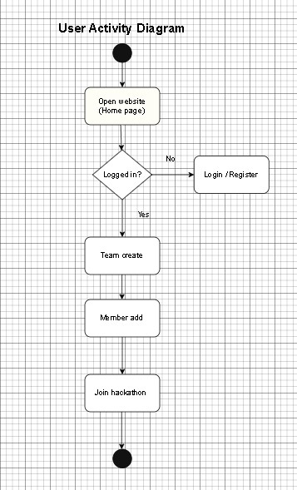

Activity Diagram (Admin)

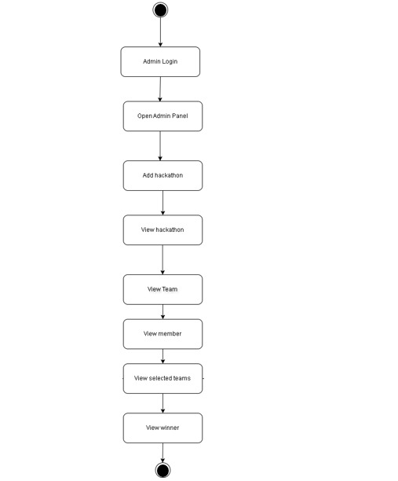

Data Flow Diagra

Activity Diagram (Judge)

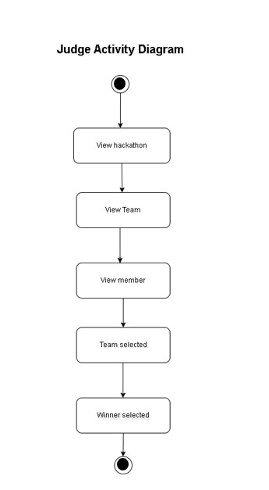

Use Case Diagram : Judge

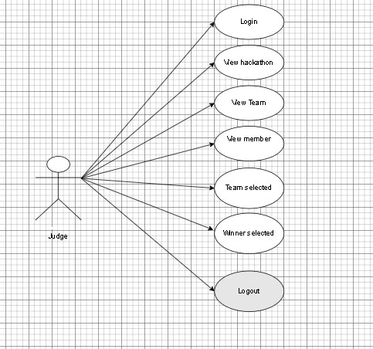

Use Case Diagram : User

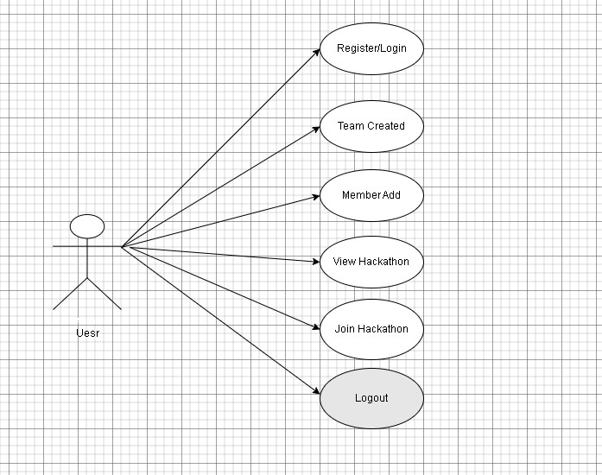

Use Case Diagram : Admin

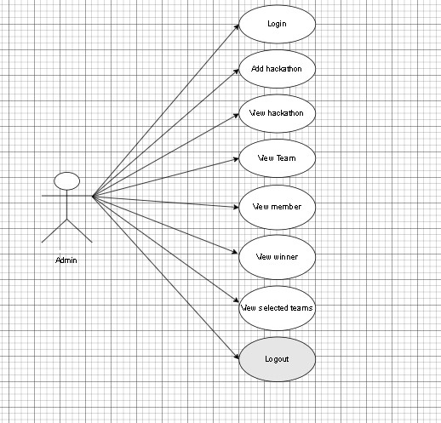

H/w and S/w environment

Hardware
-> Processor : Intel Core i5
-> 8 GB RAM
->
Software
-> Operating System : Windows 11 pro
-> Front End : HTML5, CSS, Bootstrap,
JavaScript,Ajax
-> Technology : Java
-> Framework : Spring Boot
-> Backend :Mysql
-> Development Tools : Vs Code,intellij IDEA

[7]. Database Design
Table:Admin
Column Name | Data Type | Required | Default Value | Description
id | INT | Yes | Auto Increment | Primary key, unique admin ID
email | VARCHAR(255) | Yes | None | Admin email used for login
password | VARCHAR(255) | Yes | None | Hashed password for admin

Table:Hackathon
Column Name | Data Type | Required | Default Value | Description
id | INT | Yes | Auto Increment | Unique hackathon ID (Primary Key)
name | VARCHAR(100) | Yes | None | Name of the hackathon (3–100 characters)
description | TEXT / LONGTEXT | Yes | None | Detailed description (10–5000 characters)
startDate | VARCHAR(255) | Yes | None | Start date of the hackathon (String stored)
endDate | DATE | Yes | None | End date of the hackathon
location | VARCHAR(255) | Yes | None | Hackathon venue location (3–255 characters)
organizerName | VARCHAR(255) | Yes | None | Organizer’s full name (3–255 characters)
registrationDeadline | DATE | Yes | None | Last date for registration
maxParticipants | INT | Yes | 1 | Maximum allowed participants (min 1)
rules | TEXT / LONGTEXT | Yes | None | Rules and guidelines (5–5000 characters)
prizeDetails | VARCHAR(1000) | Yes | None | Prize distribution details
hackathon_img | VARCHAR(255) | No | Null | Hackathon image file path or URL
hackathonMode | VARCHAR(255) | Yes | None | Mode of hackathon (Online/Offline/Hybrid)
hackathonDate | DATE | Yes | None | Actual event date
leader_email | VARCHAR(255) | Yes | None | Admin/Leader email for managing hackathon
leader_password | VARCHAR(255) | Yes | None | Admin/Leader password (should be hashed)

Table:Judge
Column Name | Data Type | Required | Default Value | Description
id | INT | Yes | Auto Increment | Unique judge ID (Primary Key)
email | VARCHAR(255) | Yes | None | Judge email used for login
password | VARCHAR(255) | Yes | None | Judge login password (should be hashed)

Table:Participant
Column Name | Data Type | Required | Default Value | Description
participant_id | INT | Yes | Auto Increment | Unique participant ID (Primary Key)
hackathon_id | INT (FK) | Yes | None | References Hackathons.id — hackathon in which participant is registered
registration_id | INT (FK) | Yes | None | References Registration.registraionId — registration details of participant
team_id | INT (FK) | No | Null | References Teams.team_id — team to which participant belongs (optional)

Table: Registration
Column Name | Data Type | Required | Default Value | Description
registration_id | INT | Yes | Auto Increment | Unique registration ID (Primary Key)
leader_name | VARCHAR(255) | Yes | None | Team leader’s full name
email | VARCHAR(255) | Yes | None | Leader’s email (must be valid format)
password | VARCHAR(255) | Yes | None | Password for login (should be hashed)
city | VARCHAR(255) | Yes | None | City of the registering user
course | VARCHAR(255) | Yes | None | Course/stream of the user
status | VARCHAR(255) | Yes | None | Registration status (e.g., Active/Pending)
teams | — (Relation) | No | Null | One-to-Many → List of teams created by this registration

Table:TeamMemberDetail
Column Name | Data Type | Required | Default Value | Description
member_id | INT | Yes | Auto Increment | Unique team member ID (Primary Key)
member_name | VARCHAR(100) | Yes | None | Full name of the team member
course | VARCHAR(100) | Yes | None | Course/stream of the team member
city | VARCHAR(100) | Yes | None | City of the team member
email | VARCHAR(100) | Yes | None | Email address of the team member
status | VARCHAR(100) | Yes | None | Member status (e.g., active, pending)
team_id | INT (FK) | No | Null | References Teams.team_id, indicates which team this member belongs to

Table:Teams
Column Name | Data Type | Required | Default Value | Description
team_id | INT | Yes | Auto Increment | Unique team ID (Primary Key)
team_name | VARCHAR(100) | Yes | None | Name of the team (2–100 characters)
team_size | INT | Yes | Minimum 1 | Number of members in the team
timeDate | DATETIME | No | Null | Team creation date & time
driveLink | VARCHAR(255) | No | Null | Drive link containing team project files
collageUnivercityName | VARCHAR(100) | No | Null | College/University name of the team
registration_id (owner) | INT (FK) | No | Null | References Registration.registration_id (team owner)
teamMemberName | — (Relation) | No | Null | One-to-Many → TeamMemberDetail entries

Table:WinnerSelection
Column Name | Data Type | Required | Default Value | Description
winnerSelectionId | INT | Yes | Auto Increment | Unique ID for each winner record (Primary Key)
hackathon_id | VARCHAR(255) | No | Null | ID of the hackathon in which the team participated
team_id | VARCHAR(255) | No | Null | ID of the winning team
registration_id | VARCHAR(255) | No | Null | Registration ID of the team leader
winRanke | VARCHAR(255) | No | Null | Winning rank (e.g., 1st, 2nd, 3rd)

Entity-Relationship (ER) Overview
- Admin User manages hackathons.
- Hackathons can have multiple Teams.
- Each Team can have multiple Members.
- Each Team can submit Projects linked to a hackathon.
- Winning teams are stored in the Win_Teams table.

[8] Page-wise Design & Features
Home page:
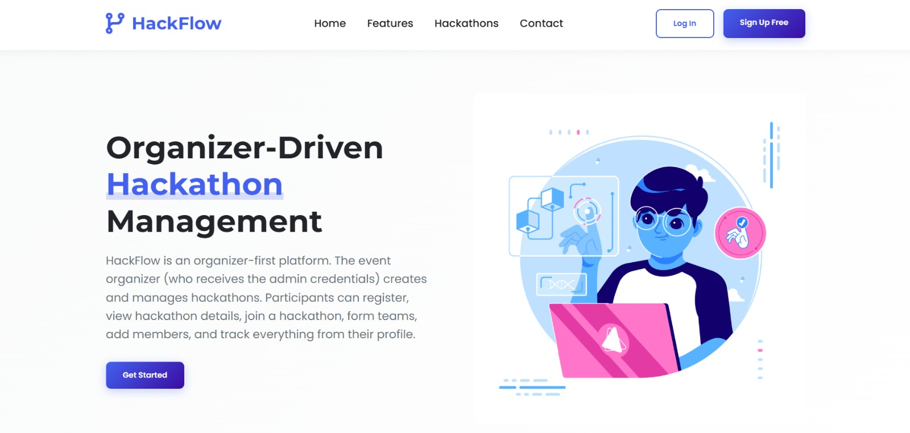

Features page:
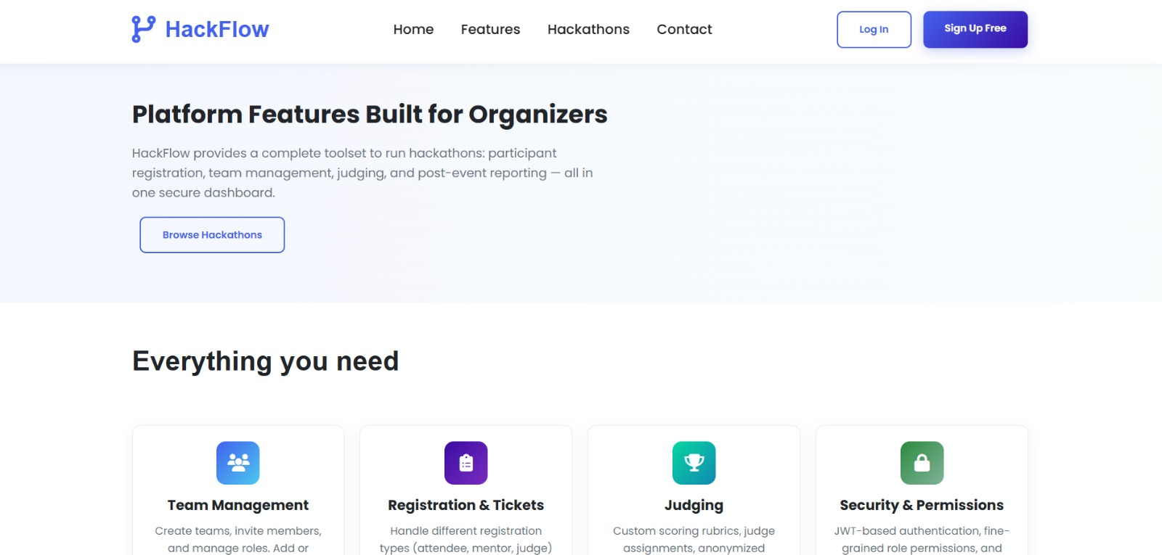

hackathons page:
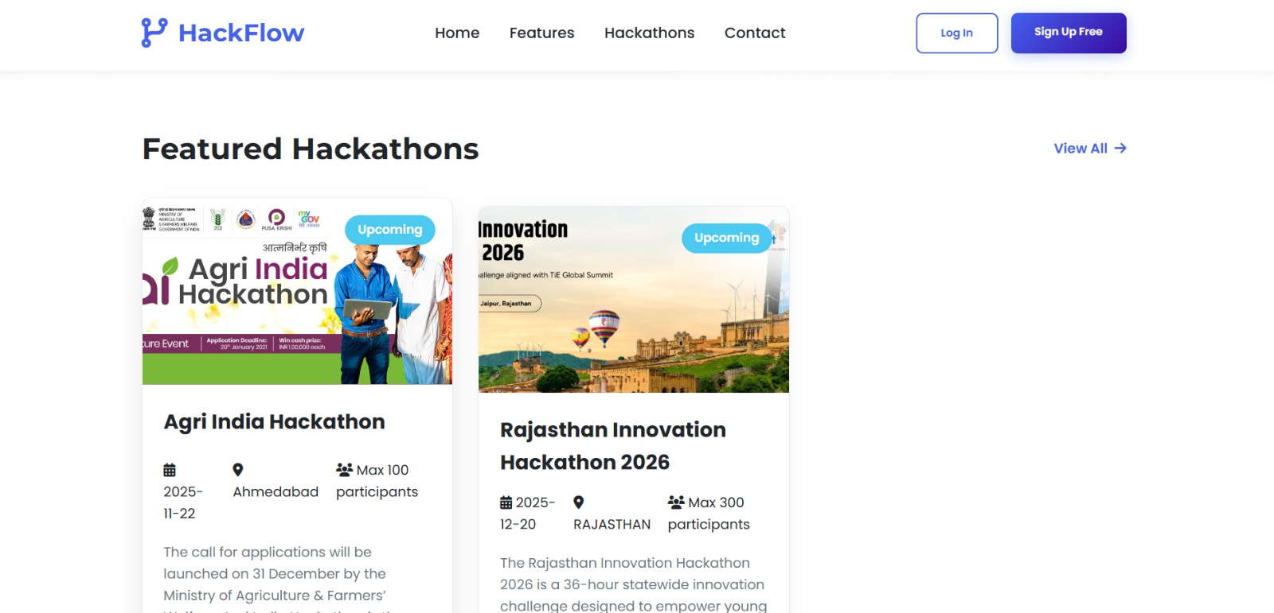

Contect page:
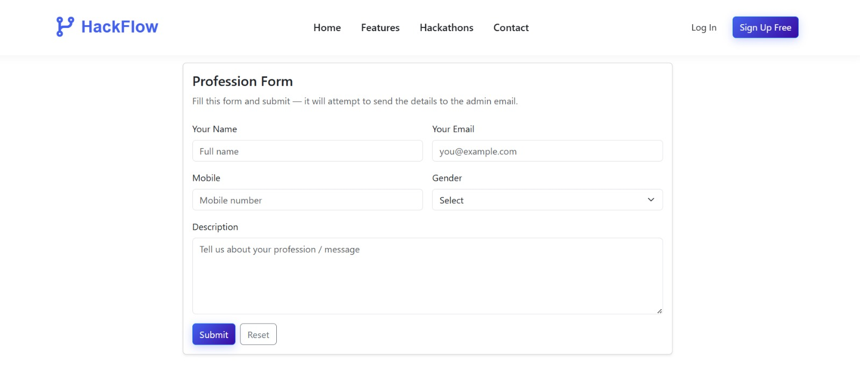

User Login Page:
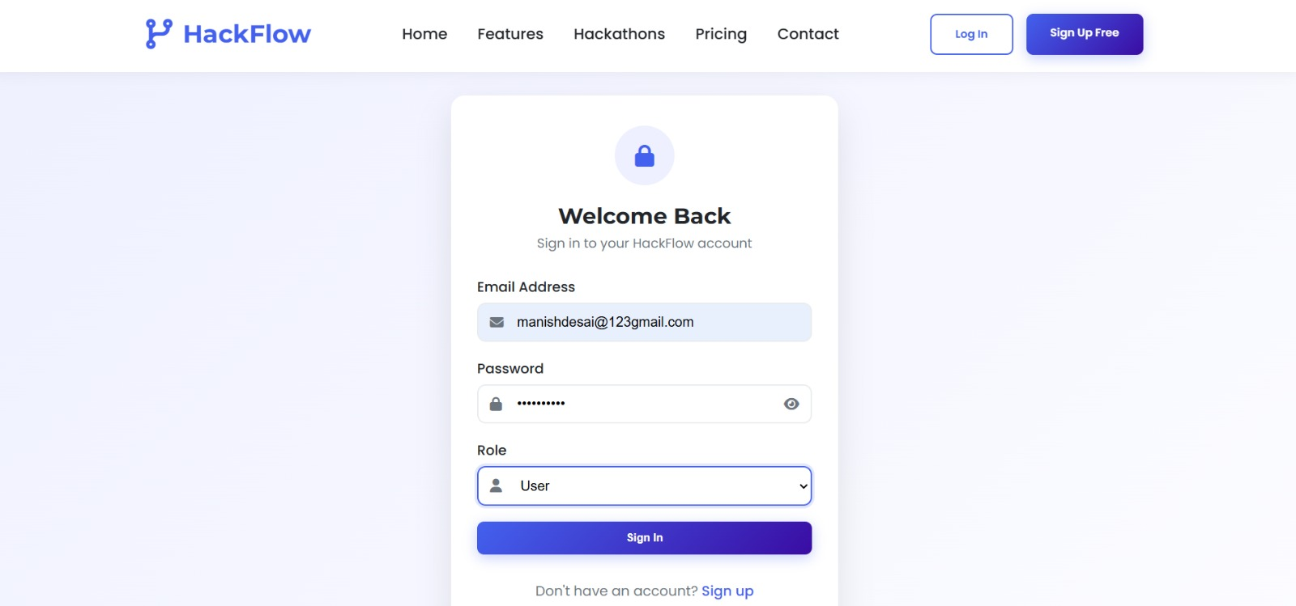

Profile Page User
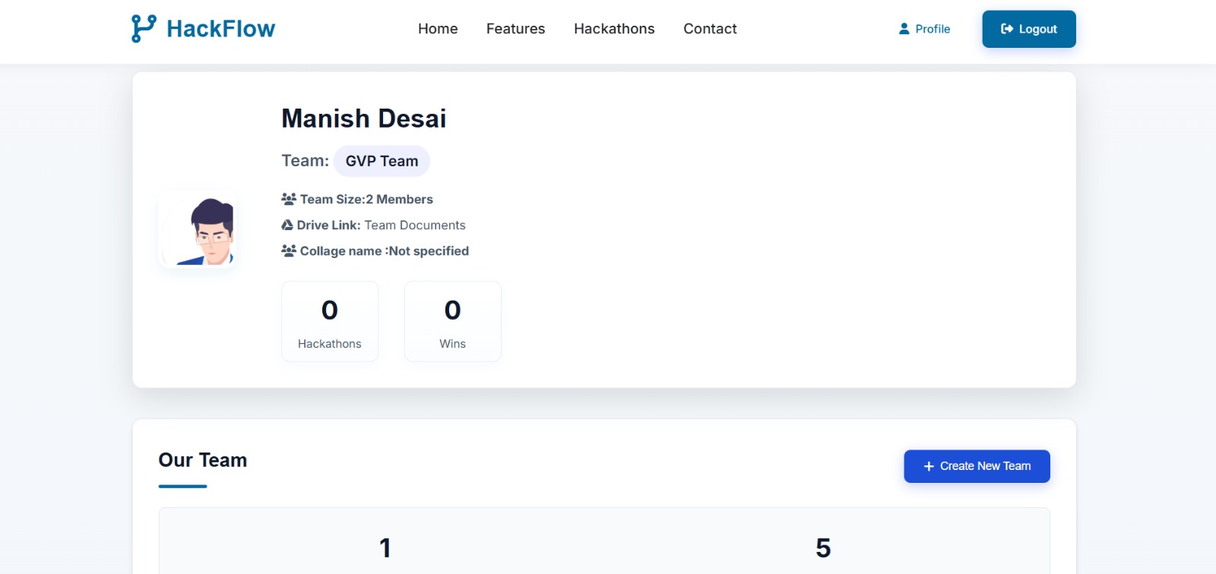

Create Teams Page:
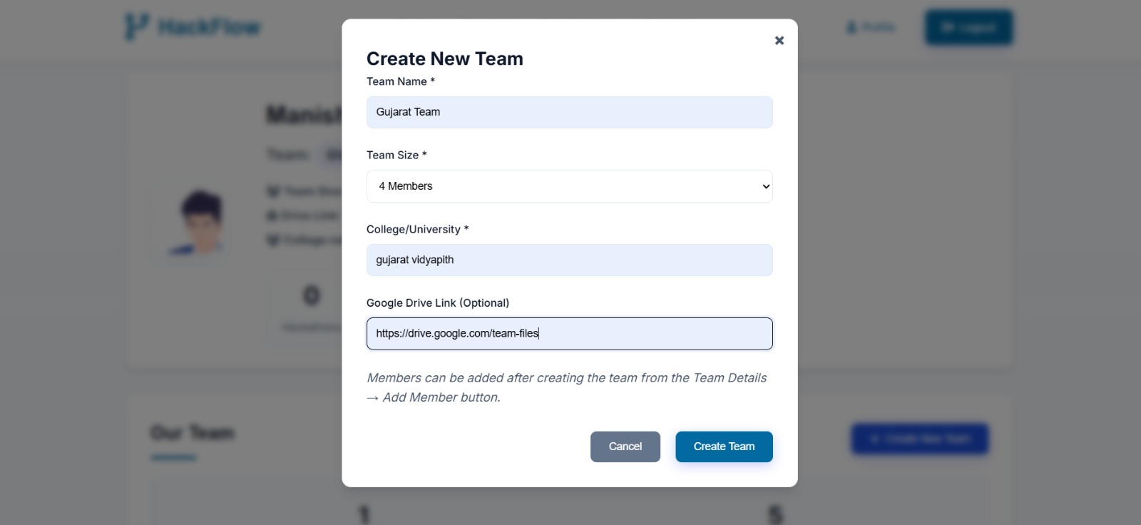

Add Member Page:
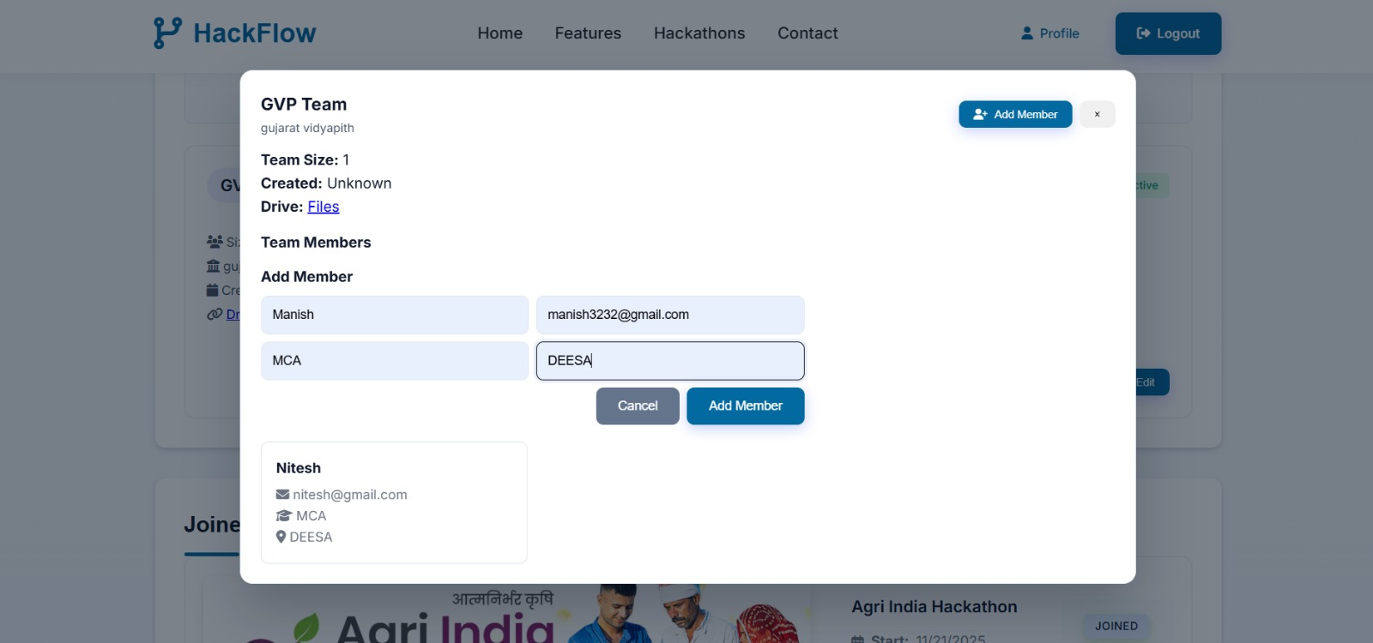

Admin Dashboard:

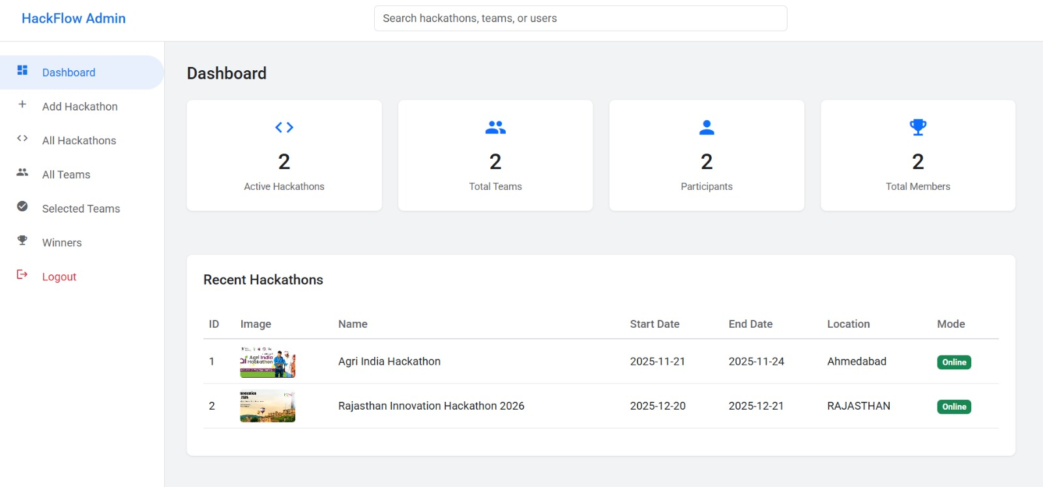

Add Hackathon Page:
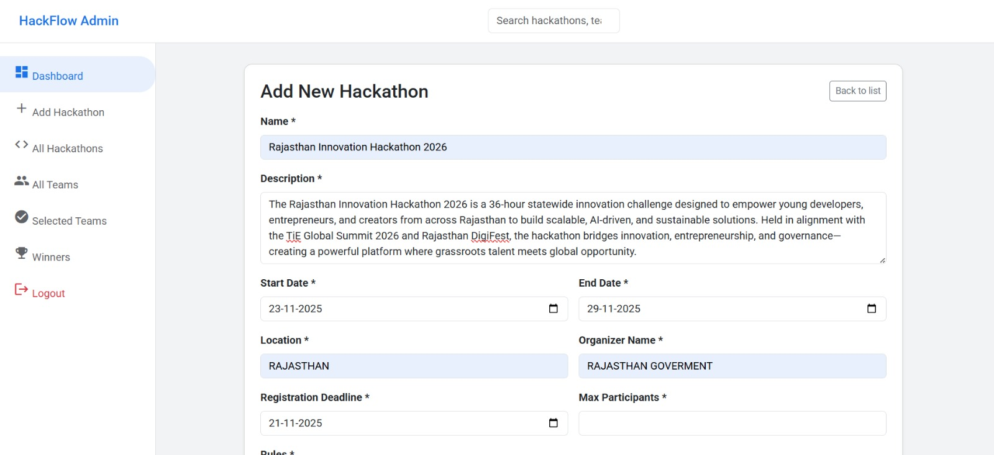

All Hackathon

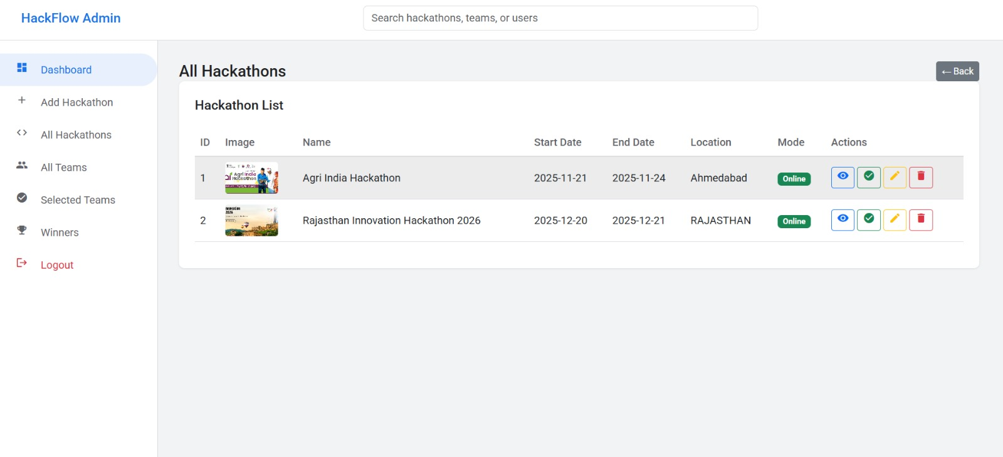

All Team (Hackathon)

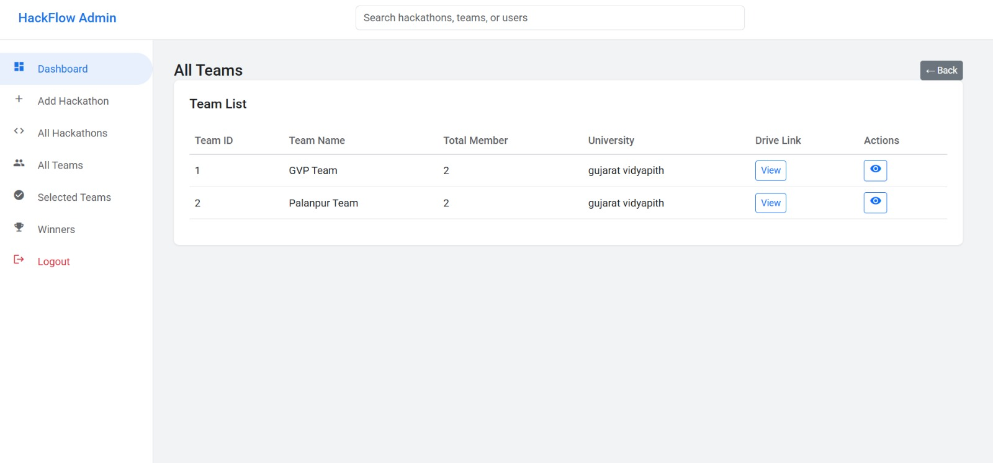

All Member (Teams):

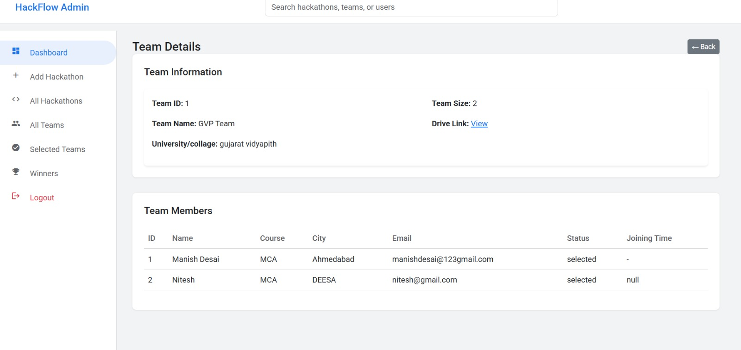

Selected Teams :

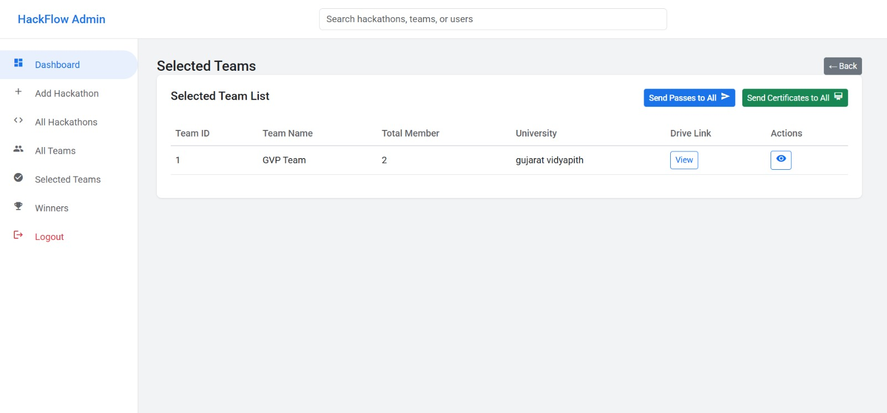

Winners Teams:

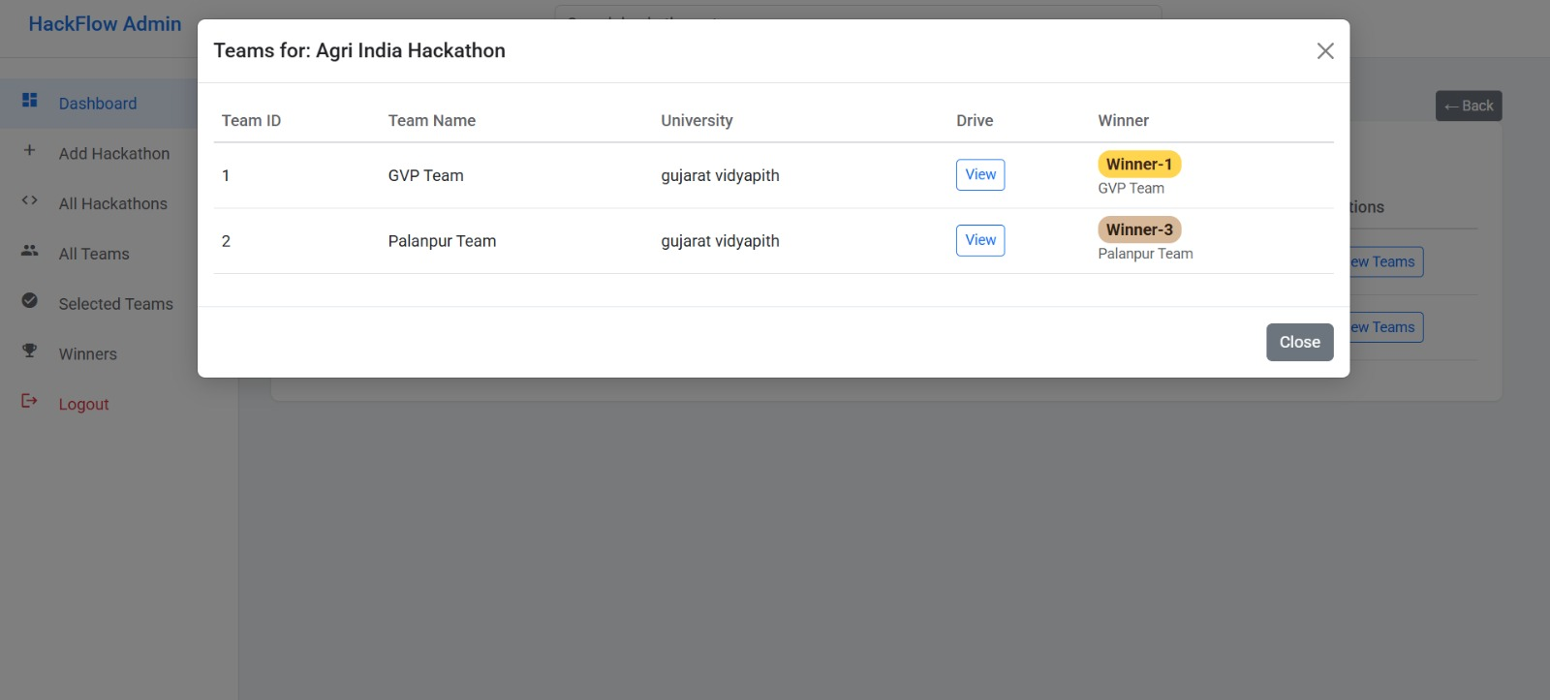

Dashboard Judge:Hackathons
